DOM (Document Object Model) (mô hình tài liệu đối tượng) là mô hình thể hiện các phần tử HTML dưới dạng đối tượng.
Lý do có DOM là đảm bảo trang web thay đổi theo tương tác của người dùng, giúp dễ dàng thay đổi nội dung trang web
Sơ đồ của DOM:
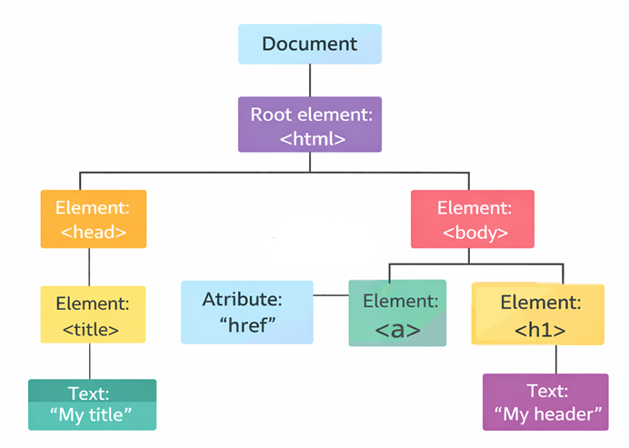
Bao gồm:
Element Node: đại diện cho các thể, phần tử
Attribute Node: đại diện cho thuộc tính
Text Node: Trong 1 thể, có chứa 1 nội dung chữ là text node
Lưu ý:
Nhập sai => null
Thẻ script phải để sau phần tử muốn lấy/ để sau cùng.
VD cách lấy ptu
const h1 = document.getElementById("heading");
console.log(h1);

Lấy phần tử theo ID
VD theo ID:
const h2 = document.getElementById("title");
console.log(h2)

VD phản ánh HTML theo DOM:
h2.innerText = "Heading 2323";

Lấy phẩn tử thông qua tên thẻ, class
const h3 = document.getElementsByTagName("h2");
console.log(h3);

Result: trả về danh sách các phần tử, kết quả như 1 mảng
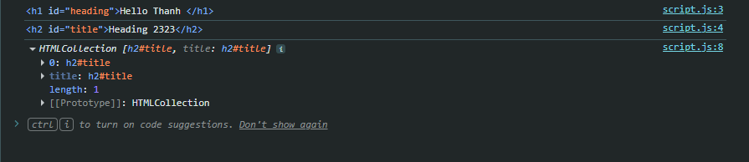
onst h3 = document.getElementsByTagName("h2");
h3[1].innerText = "k có";
console.log(h3[1]);
Nếu k có tên nào khớp => trả về phần tử rỗng
KẾT LUẬN:
document.getElementById() -> trả về 1 phần tử
document.getElementsByTagName() -> trả về danh sách
document.getElementsByClassName() -> trả về danh sách
document.querySelector() -> trả về 1 phần tử
document.querySelectorAll() -> trả về danh sách
querySelector():
VD:
const result = document.querySelector("#heading");
console.log(result);
Nhớ dấu #
Kết quả sẽ trả ra phần tử đầu tiên, k có cái nào sẽ trả về null
querySelectorAll():
onst result2 = document.querySelectorAll("#heading");// hoặc (“.
console.log(result2);

Results:
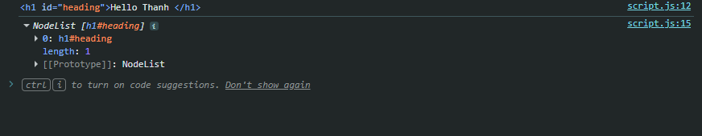
K có kết quả trả về danh sách rỗng
Thuộc tính innerText và innerHTML
innerText: giúp lấy ra và sửa text bên trong HTML
VD:
const h4 = document.querySelector("#title")
console.dir(h4);
*console.dir để xem cái bên trong của đối tượng JS, nó liệt kê các thuộc tính (properties) và phương thức (methods) mà đối tượng sở hữu.

innerHTML: trả về toàn bộ cấu trúc HTML bên trong phần tử
Phân biêt:
<div id="test"> Chào <strong>Thành</strong>! <span style="display: none;">(Đây là tin nhắn ẩn)</span></div>
const box = document.querySelector("#test")
box.innerText;
// nếu dùng innerText thì sẽ chỉ lấy ra "Chào Thành!
// nếu dùng innerHTML thì sẽ lấy ra "Chào <strong>Thành</strong>! (Đây là tin nhắn ẩn)"

Từ dữ liệu lộn xộn ban đầu => innerHTML() -> innerText(): dữ liệu văn bản

outerHTML(): lấy ra và chỉnh sửa HTML của phần tử đó
const parent = document.querySelector("#test");
console.log(parent.innerHTML);
//output: Chào <strong>Thành</strong>! <span style="display: none;">(Đây là tin nhắn ẩn)</span>

Thuộc tính textContent
Giống innerText

